动物卫生标准制修订管理系统
使用手册(起草人版)

2022-2
目录
一．登录/注册 5
1.1登录 5
二．业务流程 6
2.1工作台平台 6
2.2用户管理 7
2.2.1添加账户 8
2.2.2编辑/删除 9
2.2.3重置密码 11
2.3立项申报 12
2.3.1立项申请 13
2.3.2立项审核 22
2.3.3计划上报 24
2.4标准过程管理 25
2.4.1标准起草 25
2.4.2征求意见 27
2.4.3审查阶段 28
2.4.4报批审核 31
2.4.4发布报批 35
2.5标准管理 36
2.6标准查询 38
2.7模板下载 39

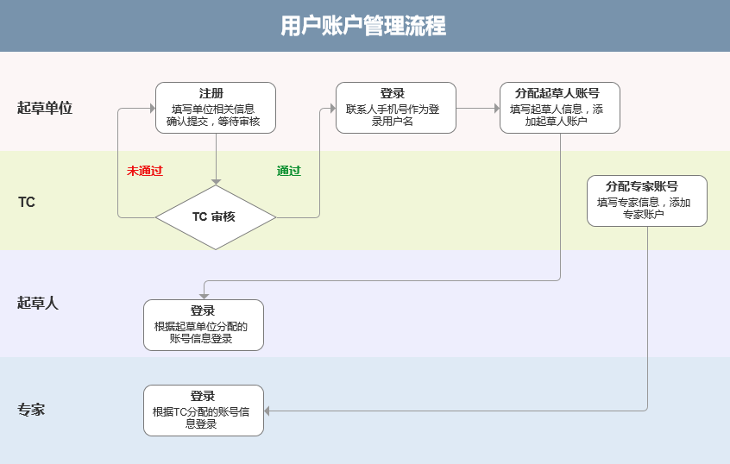

（用户流程图）

一．登录/注册

1.1登录
在浏览器地址栏输入：https://stdis.cahec.cn/admin/login/index.html域名，登录界面，按照提示填写正确的用户名及密码，点击【登录】即可。
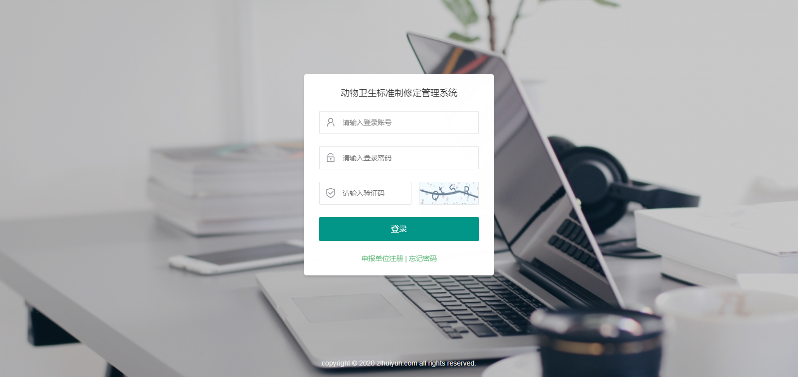

二．业务流程

2.1工作台平台
登录后，系统默认展示了工作平台页面，平台统计了通知公告，标准立项，标准过程管理和性质统计。
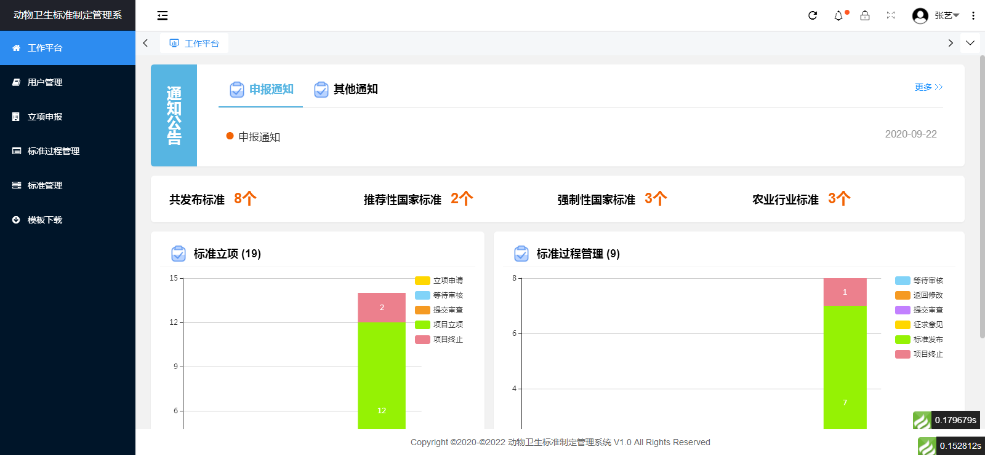

2.2用户管理
单位用户系统可创建子用户，子用户可进行立项等操作。
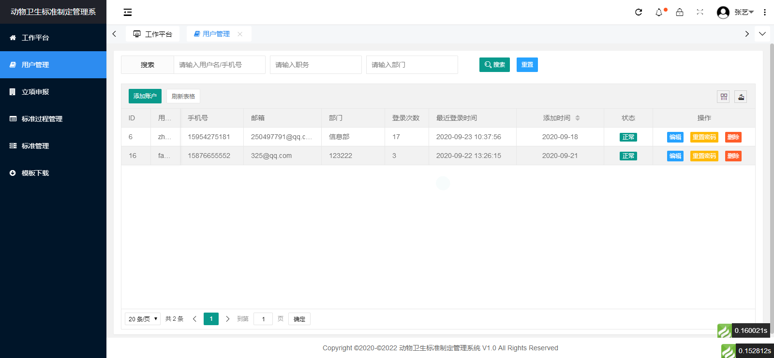

2.2.1添加账户
添写子账户信息（用户名，手机号和邮箱是唯一的）。登录账号为用户名和手机号。
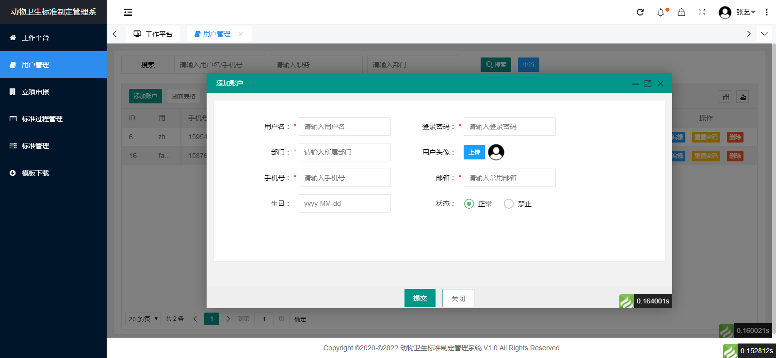

2.2.2编辑/删除
可对子账户进行修改和删除操作。
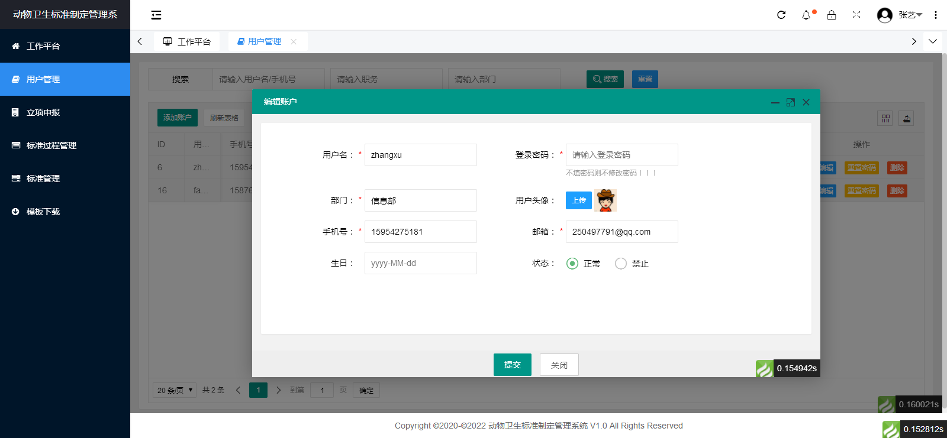
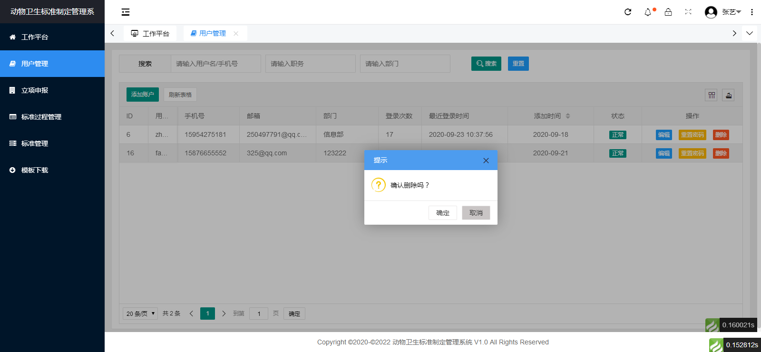

2.2.3重置密码
对子账户可重置密码（重置后默认为888888）。
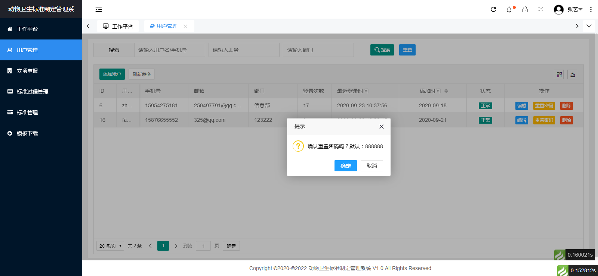

2.3立项申报
在本次申报周期中可进行立项申请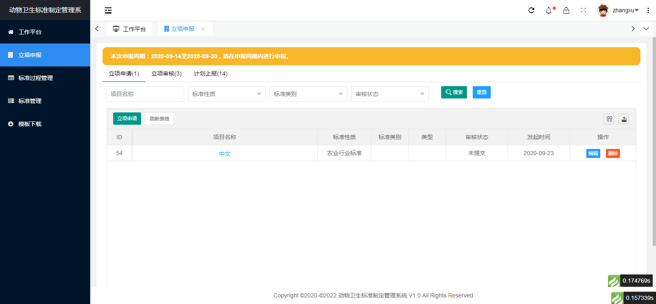

2.3.1立项申请

2.3.1.1 立项申请
立项申请可选择申请的标准性质，选择的标准性质不同，申请的内容也不同
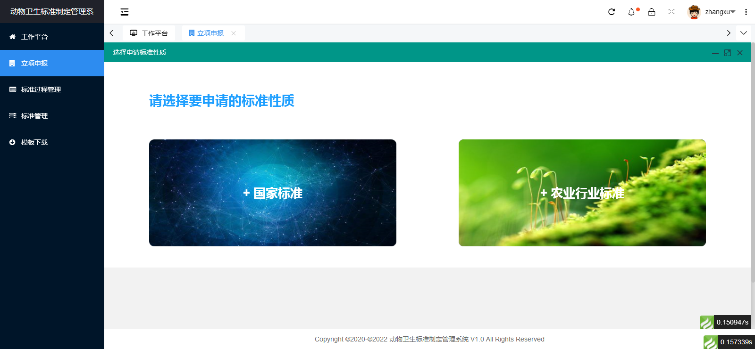
国家标准：
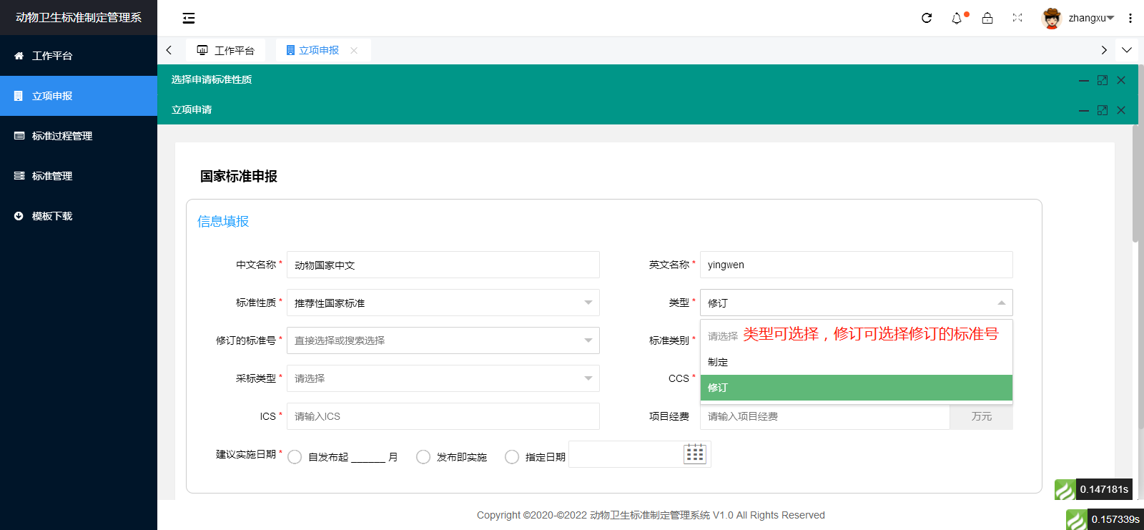
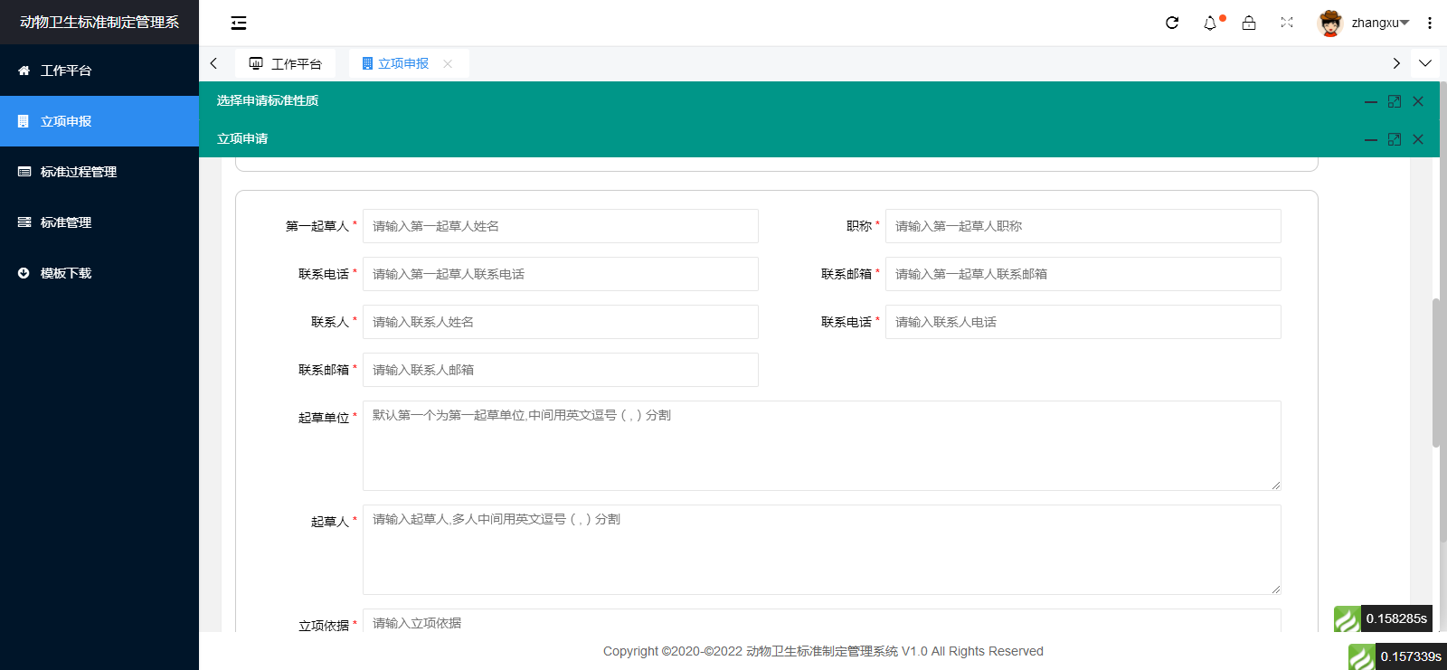
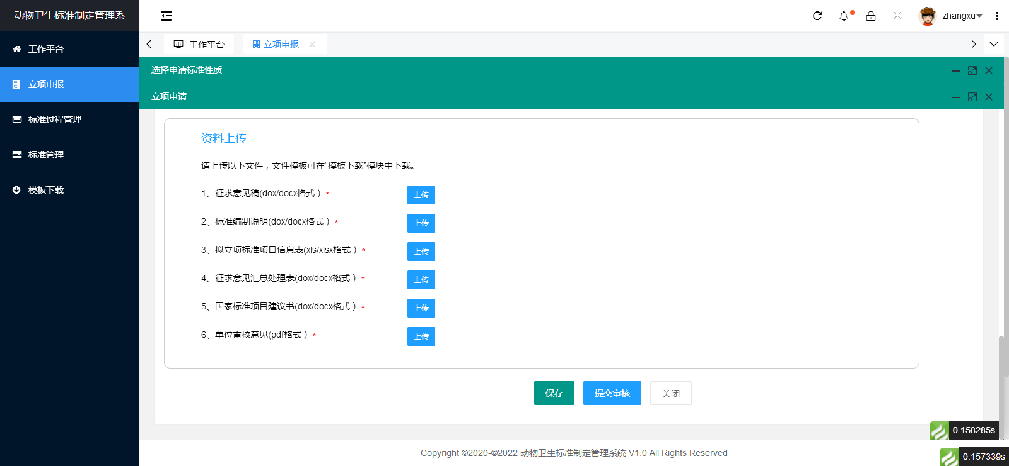

农业行业标准：
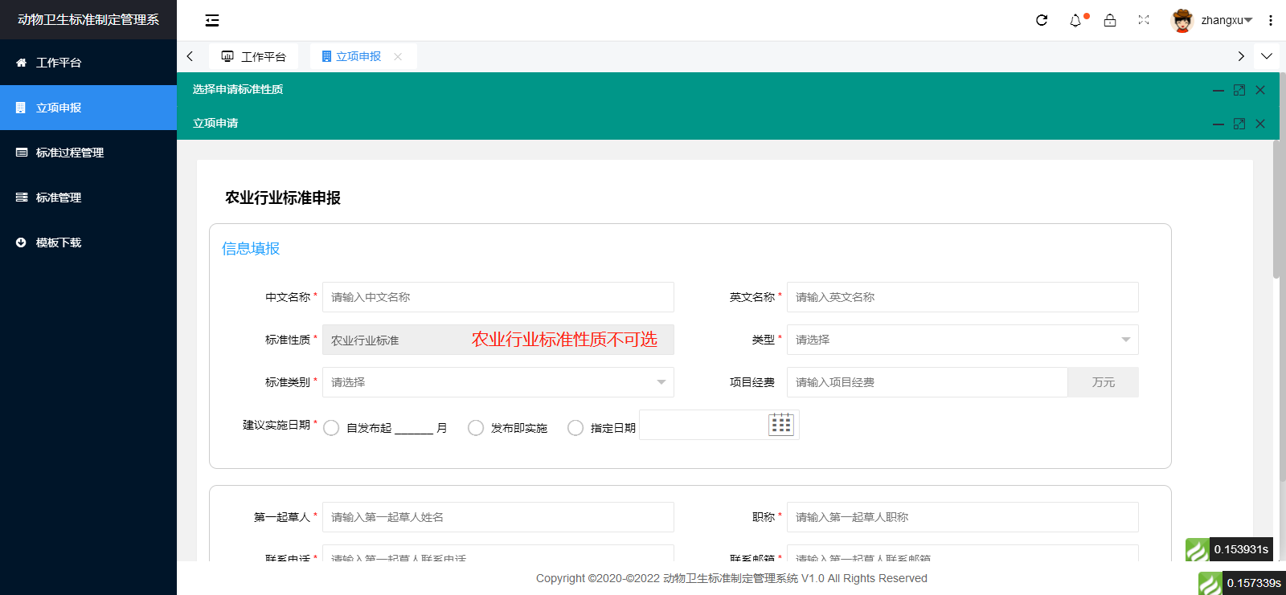
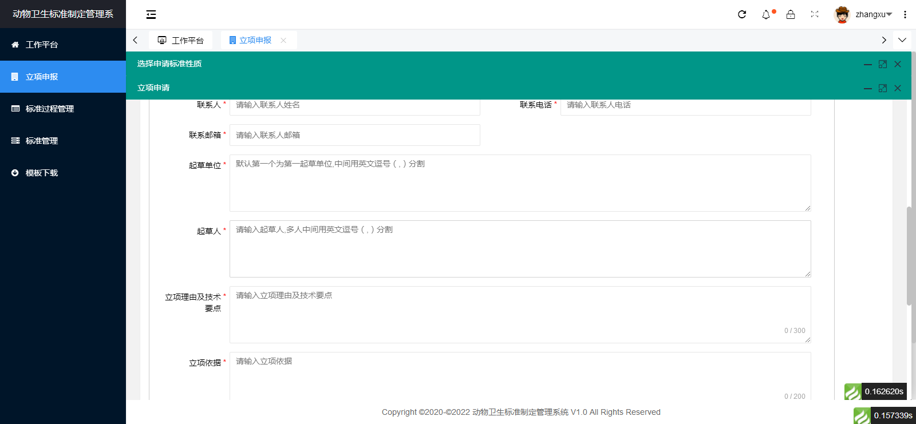
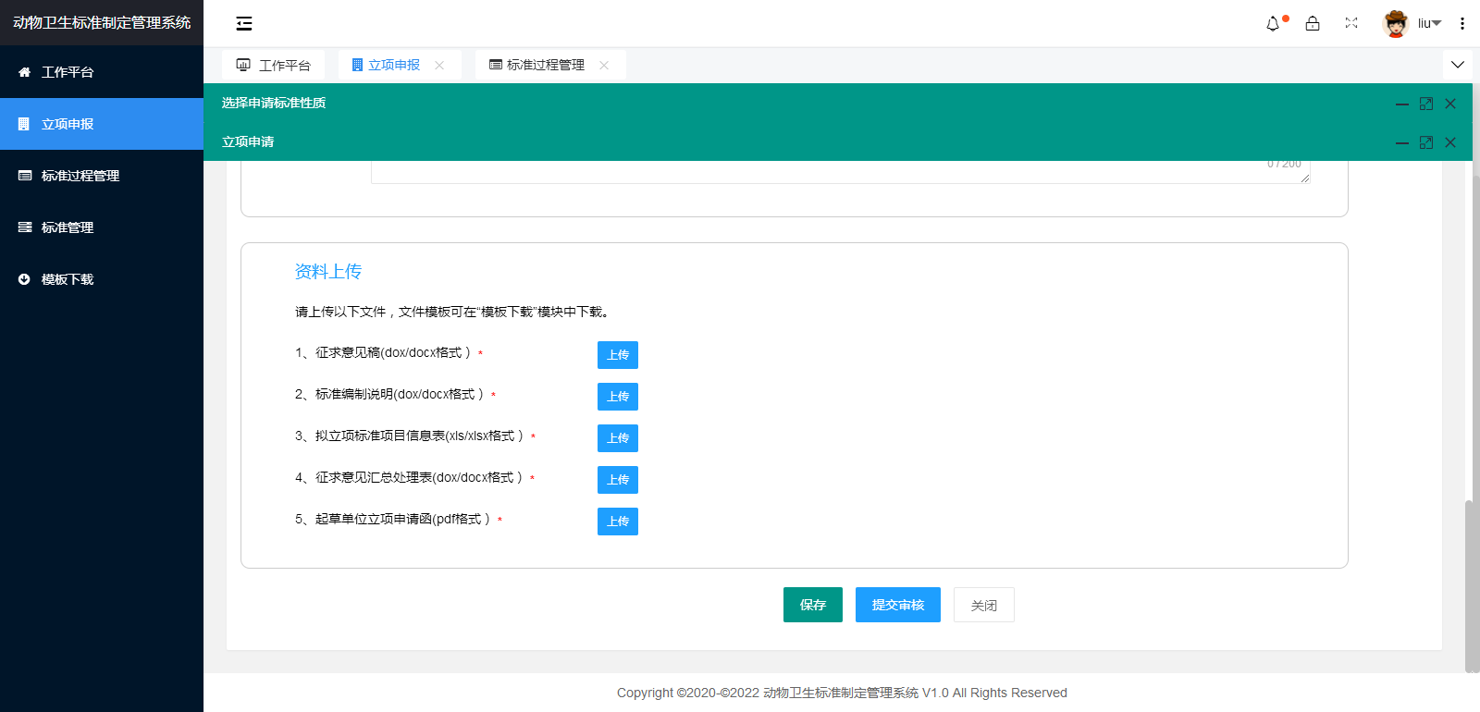

2.3.1.2编辑/删除
可对立项信息进行修改或删除操作
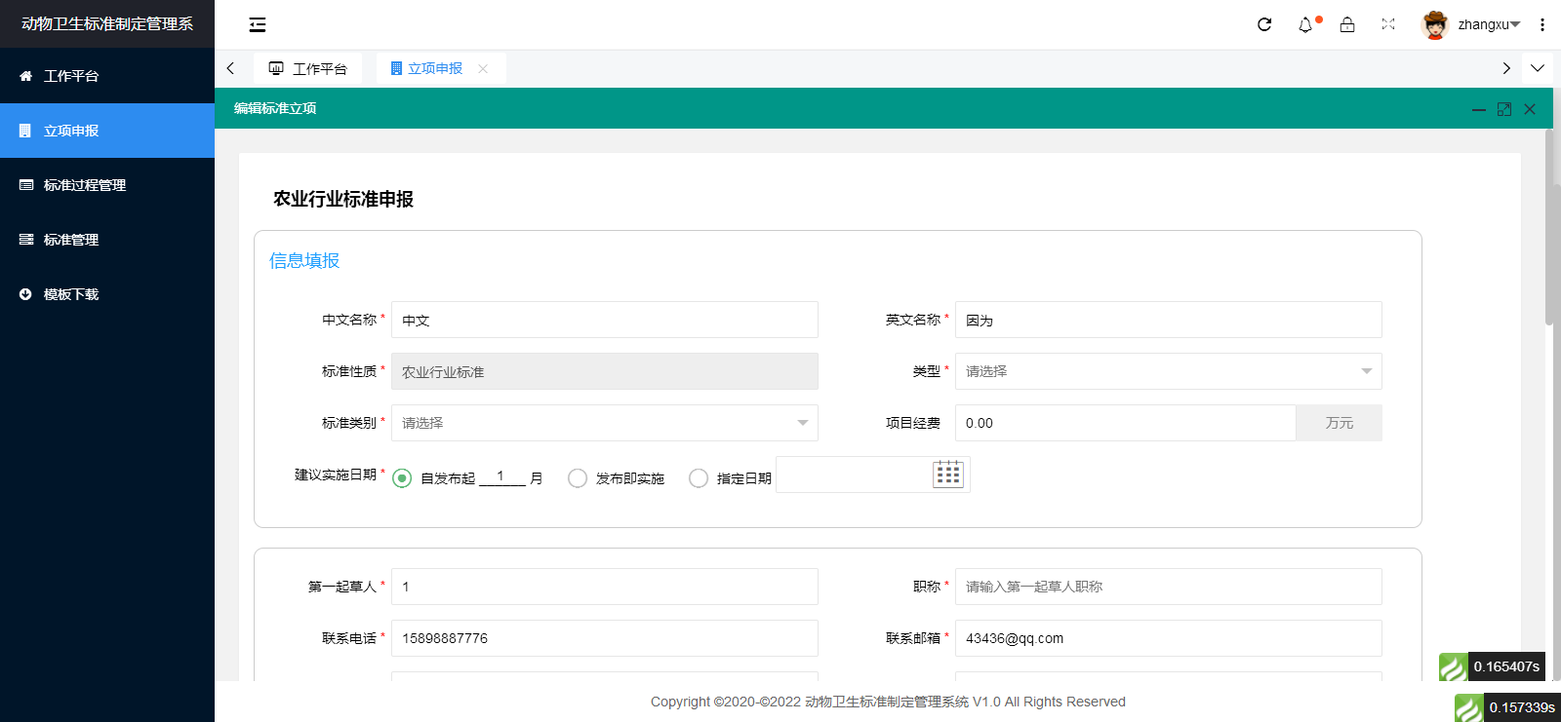
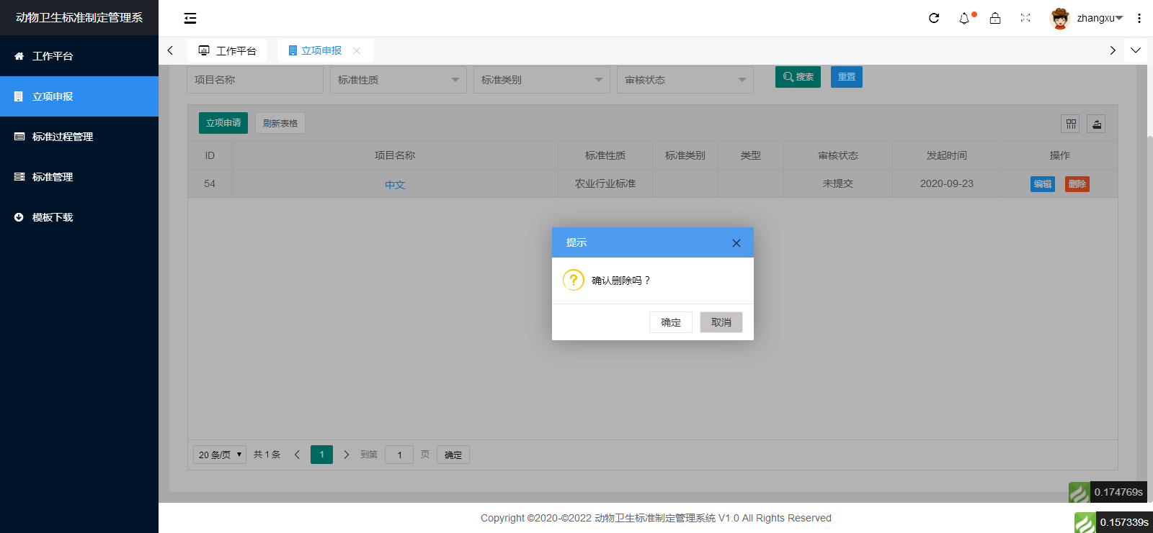

2.3.2立项审核
提交的立项标准在TC端进行审核，等待审核的标准可进行撤回操作
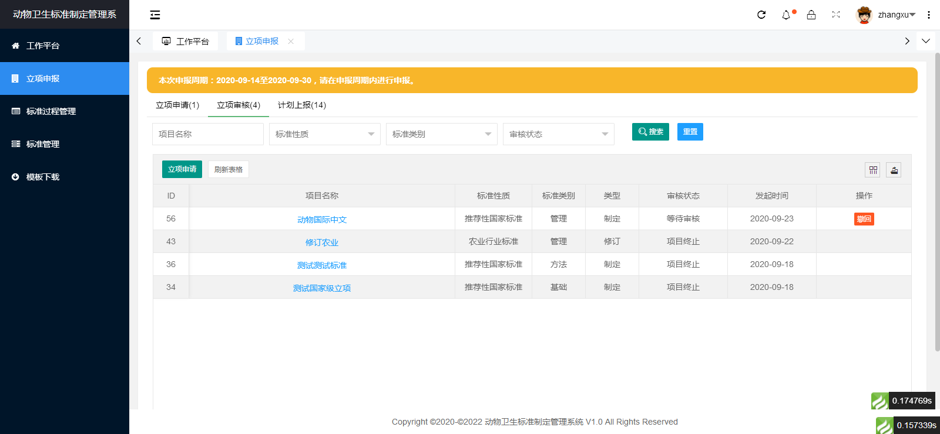

2.3.2.1 撤回
撤回该标准在立项申请列表中显示，同意TC端就不显示了
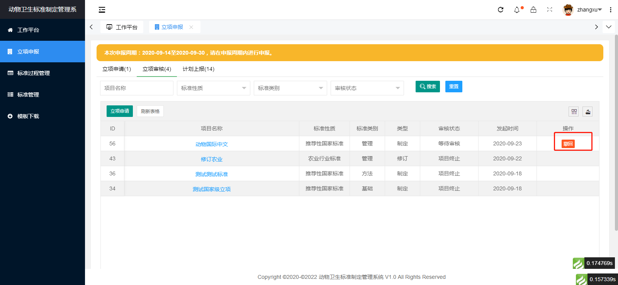

2.3.3计划上报
列表显示了等待主管部门进行审核，由TC 端主管部门进行审核，审核通过的标准在标准过程管理列表中显示。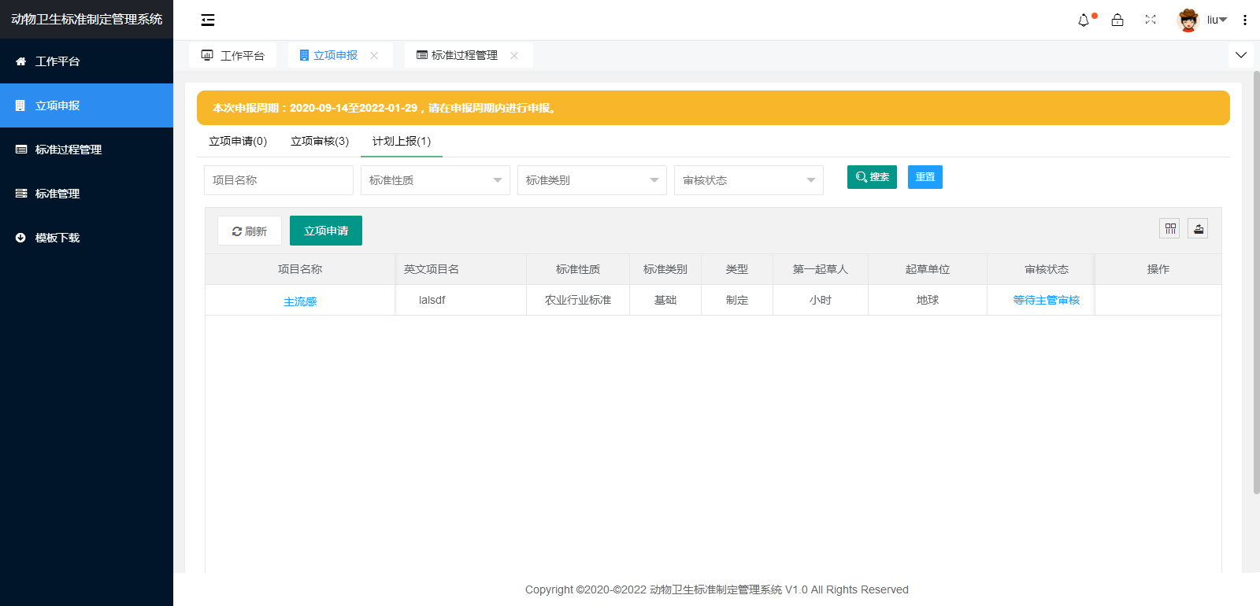

2.4标准过程管理

2.4.1标准起草
由TC端发起起草，创建项目号等信息，起草人进行上传材料
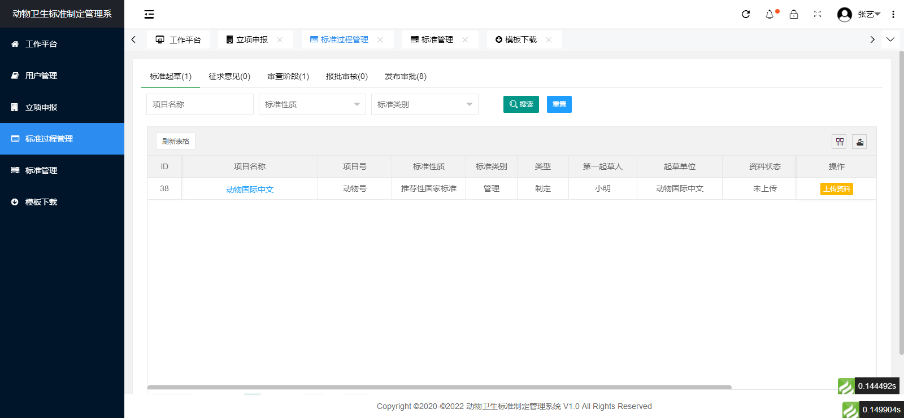

2.4.1.1 上传资料
上传资料，提交，由TC端进行审核
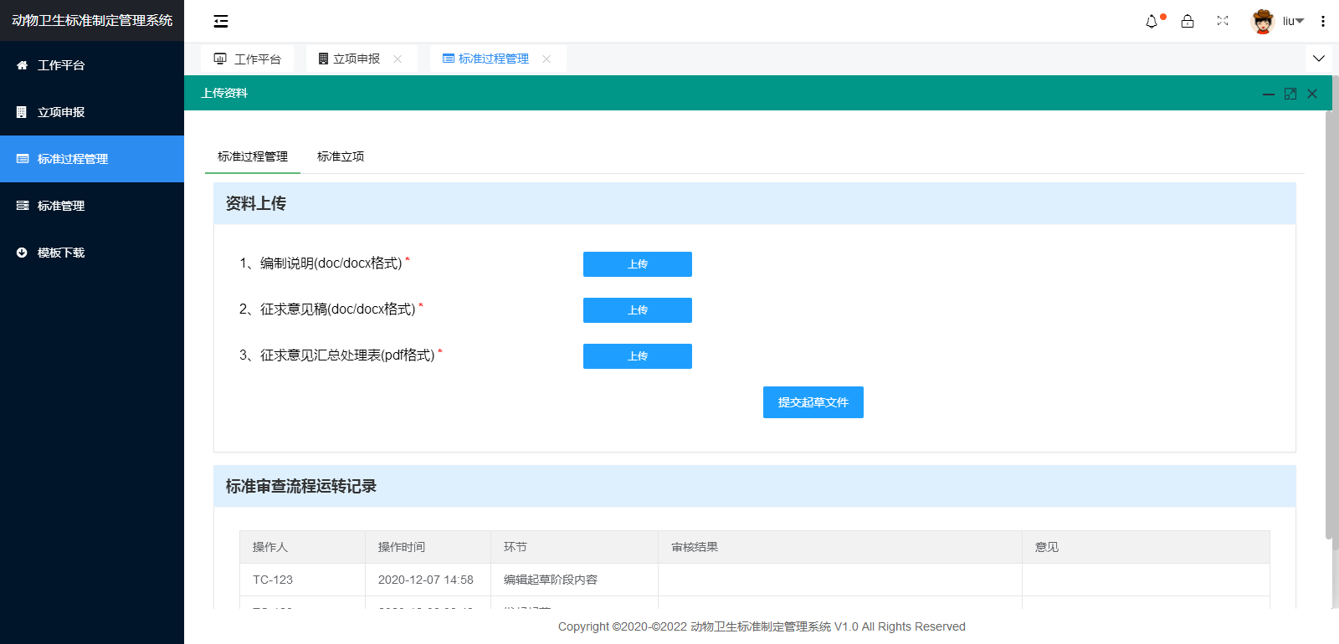

2.4.2征求意见
由TC端进行征求意见
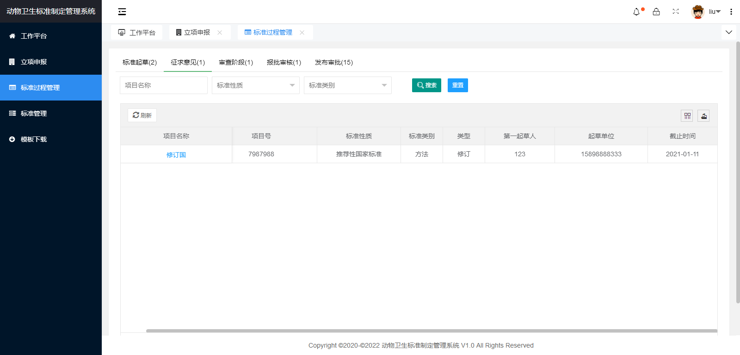

2.4.3审查阶段
征求意见上传后，起草人上传送审材料。
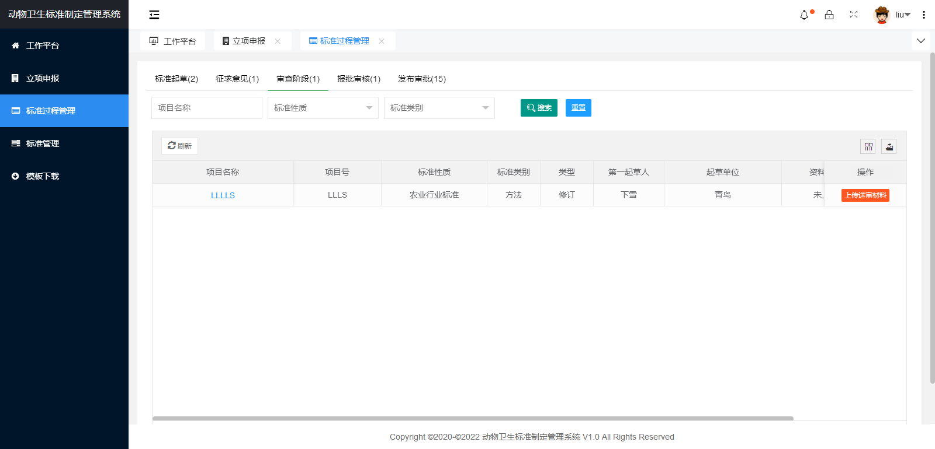

2.4.3.1 上传送审材料
填写送审材料，提交由TC进行审核审查。
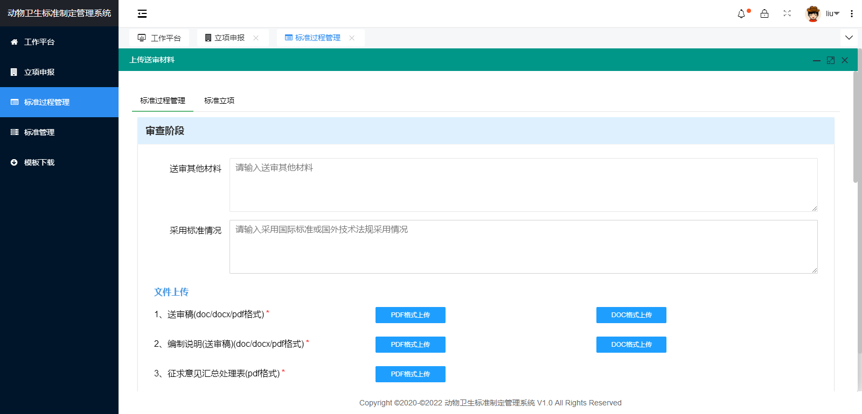
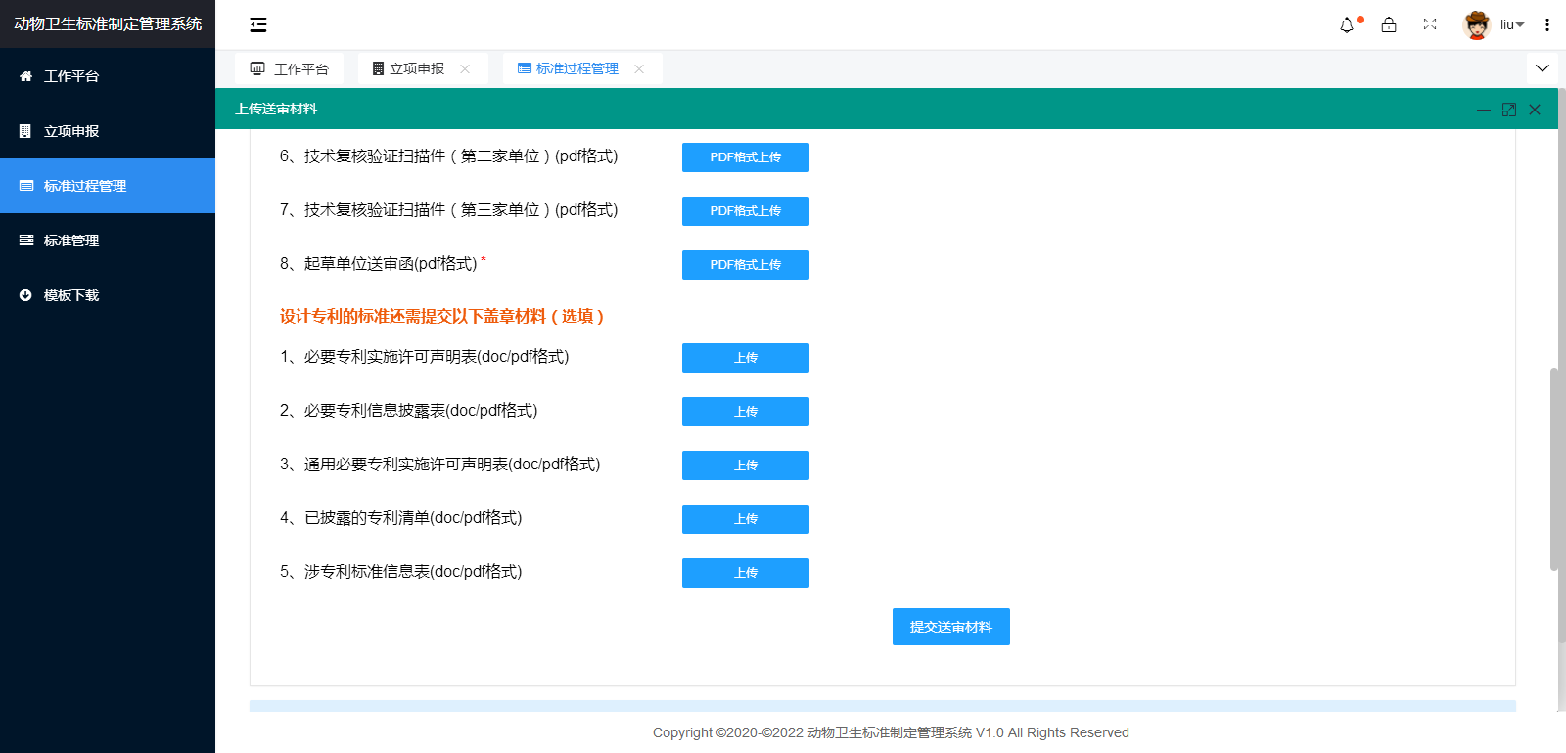

2.4.4报批审核
TC端审查通过，起草人要上传报批材料，进行审核。

2.4.4.1 上传报批材料
农业上传报批材料：填写报批材料，提交。
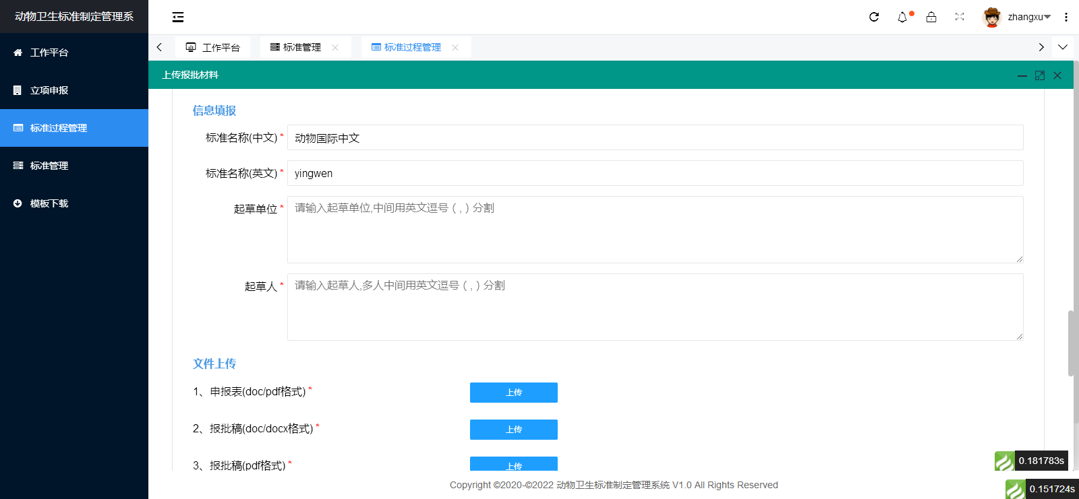
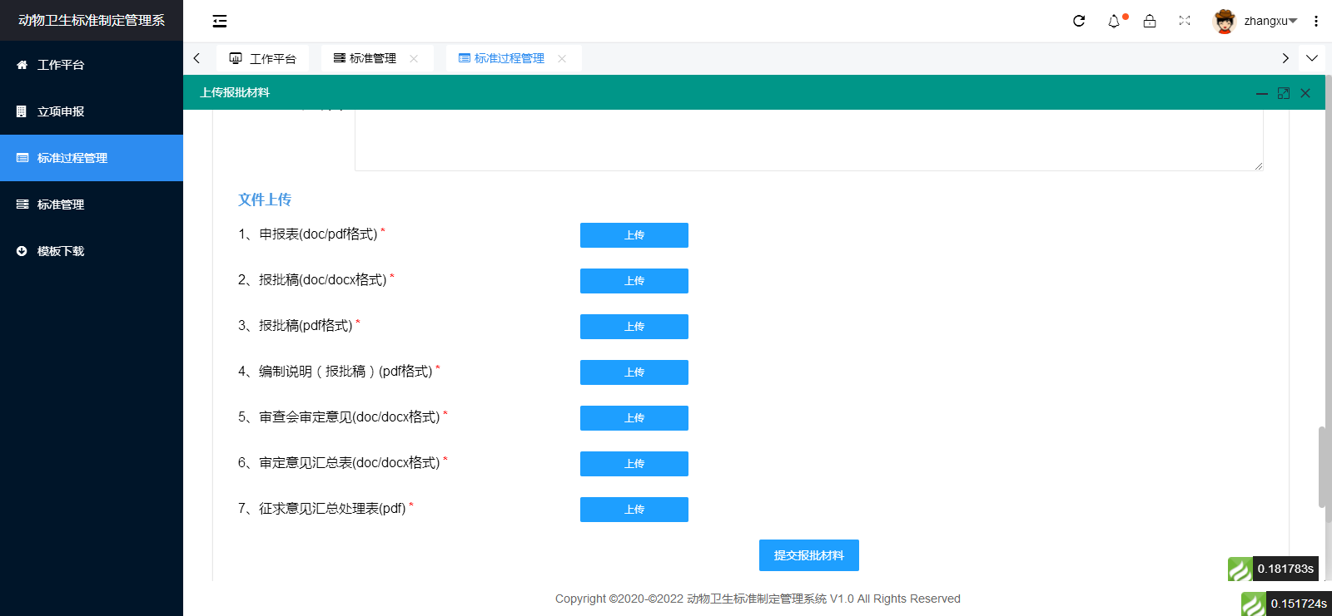

国家标准上传报批材料：填写报批材料，提交。
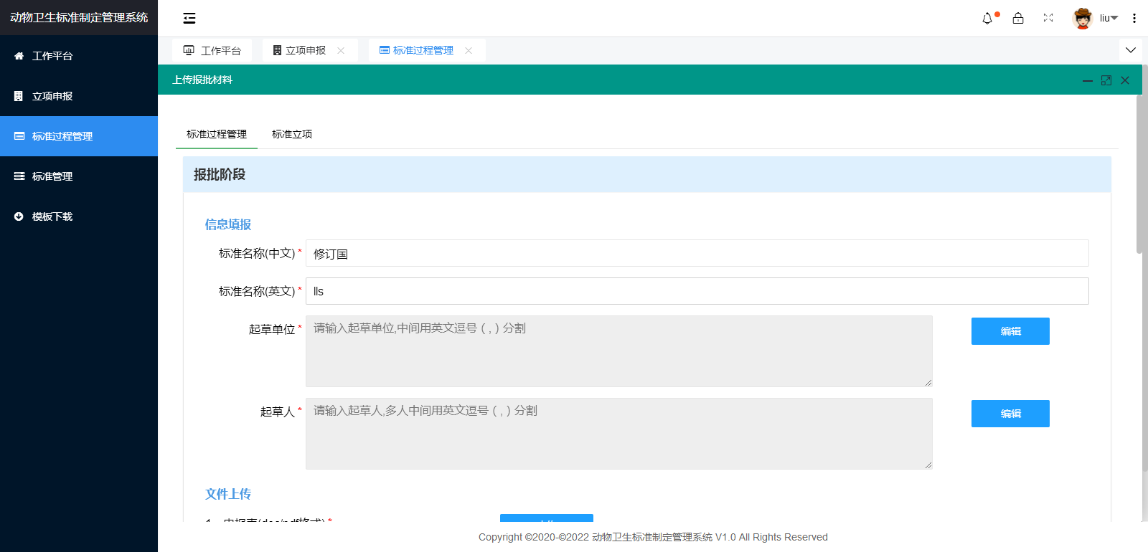
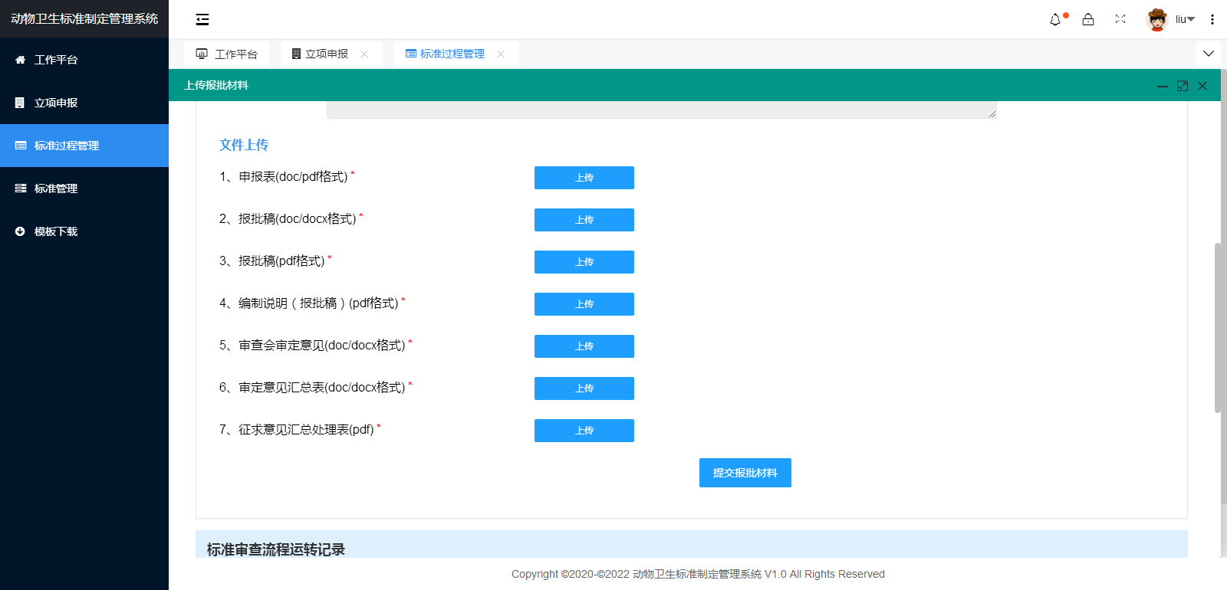

2.4.4发布报批
TC主管部门审核通过，审核通过以后标准发布。
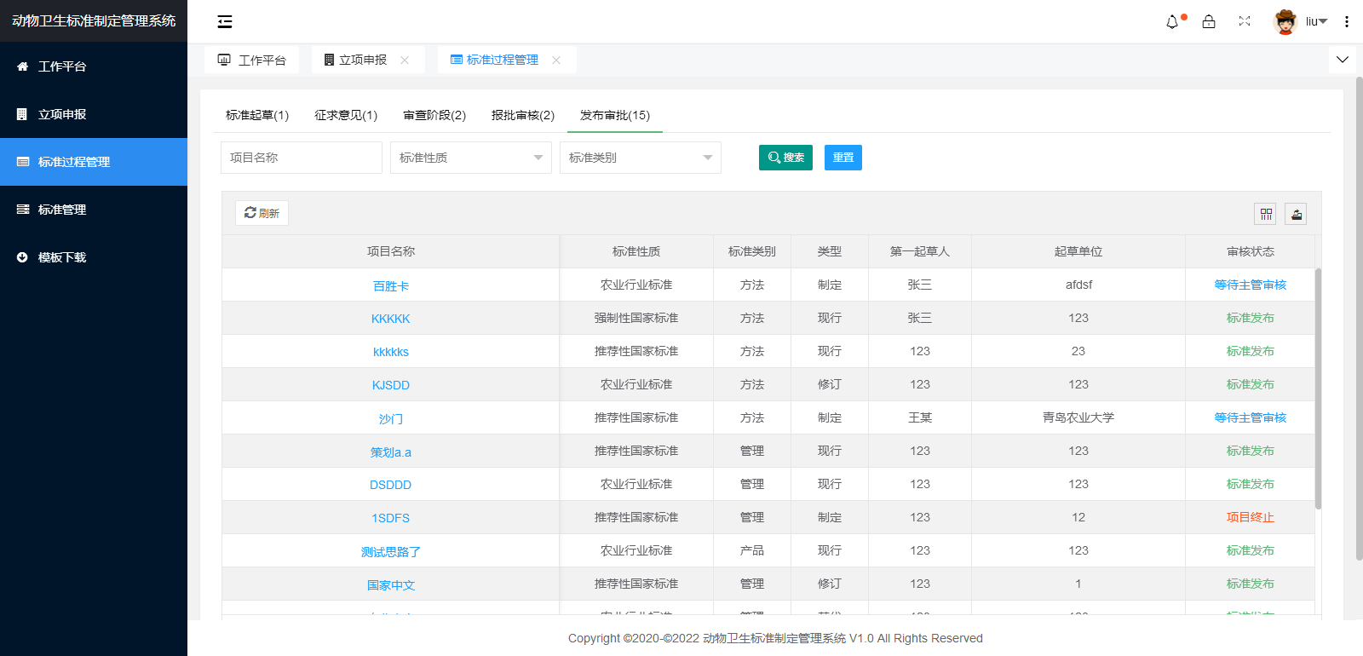

2.5标准管理
发布成功的标准在已发布标准列表中显示。复审日期距离半年开始提醒，时间按照实施日期开始计算。
标准发布类型：
- 修订：被修订的标准状态改为“修订”（点击可以看到正在申请的标准）；
- 替代：申请立项“修订”的标准发布成功，原标准状态改为“替代”；
- 现行：正常发布的标准；
- 废止：操作废止的标准；
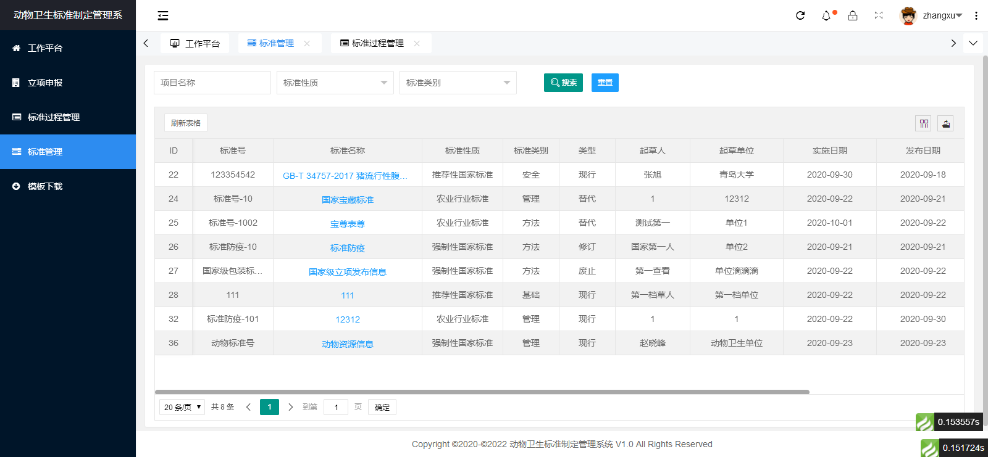

2.6标准查询
可查看所有立项成功和发布成功的标准列表，不能查看标准的详细资料。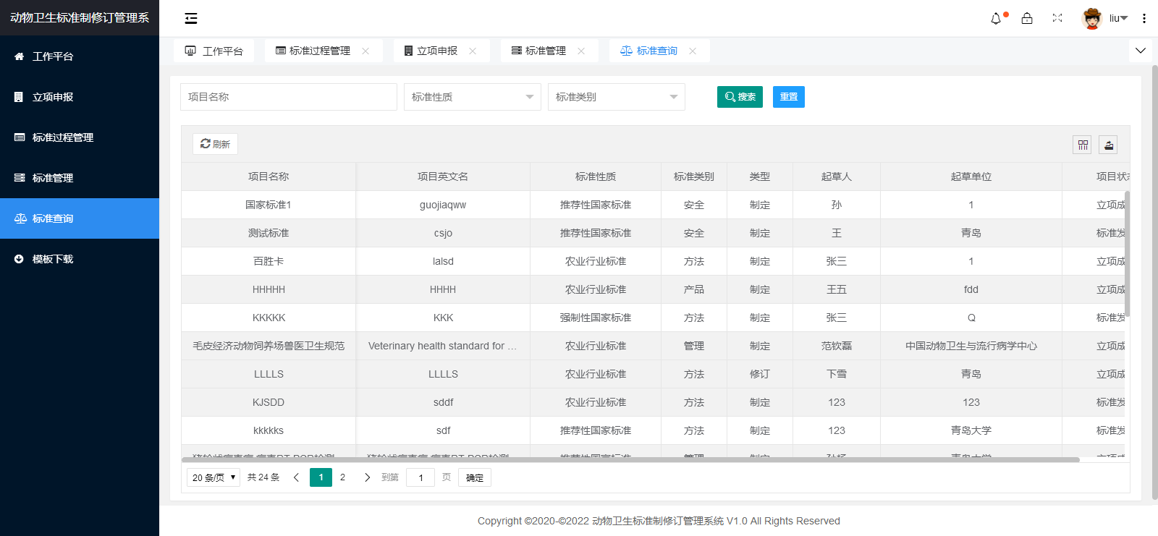

2.7模板下载
由TC端上传模板，起草人可下载相应模板。
